Муниципальное образовательное учреждение

«Средняя общеобразовательная школа №1 г.Ершова Саратовской области»

Культурный дневник

школьника Саратовской области

Степакина Никиты

ученика 8 класса

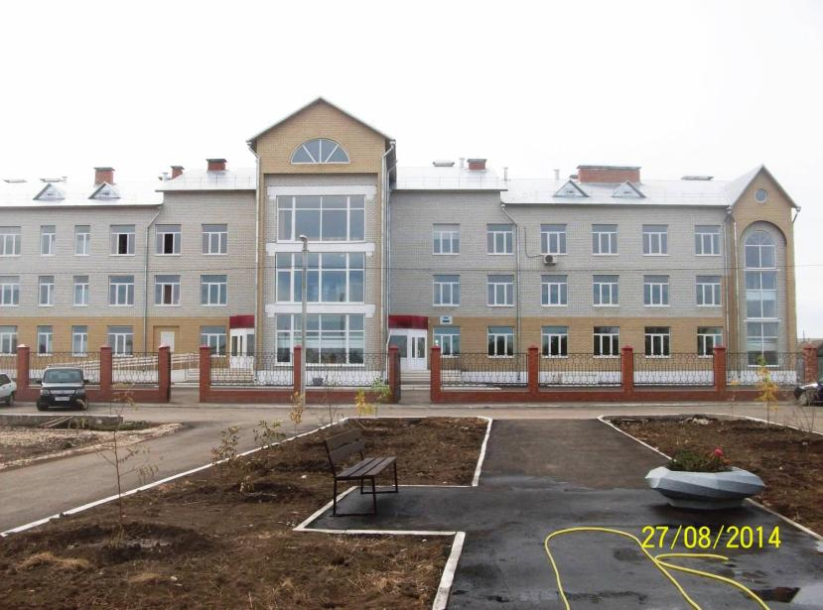

2018-2019 учебный год

|  |
| --- |
|  |
| undefined  22 мая 2016 года Митрополит Саратовский и Вольский Лонгин и Епископ Покровский и Николаевский Пахомий совершили чин Великого освящения храма. Затем в освященном храме была совершена Божественная литургия.  Храм имеет красивую архитектуру фасада, и необычайную красоту икон внутри. Я посещаю этот храм с самого открытия, и служу там алтарником. Мне нравиться звонить в колокола на колокольне и находиться на литургии. |
| Ул.Медиков, д.1 (мой дом)  Проходим мост и поворачиваем на право по ул.Ворошилова  Далее в сторону площади по ул.Интернациональная до парка героев. |
|  |
| C:\Users\sinatorov.IPK\Desktop\Новая папка\Культурный дневник школьника_2018_01.tif  Описание: Ð´Ð¾Ð¼ Ð±ÑÐ´ÑÑÐµÐ³Ð¾ - ÑÐ¸ÑÑÐ½Ð¾Ðº ÐºÐ°ÑÐ°Ð½Ð´Ð°ÑÐ¾Ð¼ Ð½Ð° ÑÐ¾ÑÐ¾ 1  Это «Культурный центр». В нем могут располагаться: электронная библиотека, кинозал, музей, танцевальные кружки, волонтерский центр и т.д. |
| Наша семья посещала замечательное место- Вавилов дол. Там очень красиво. Одно из наиболее почитаемых святых мест Саратовской области находится в 12 километрах от села Ивантеевка. В живописном лесу от людских глаз прячется глубокий овраг со святым источником и монастырскими пещерами, названый Вавиловым Долом. На Вавиловом Долу возвышается поклонный крест, построена часовня, реконструирован источник, благоустроена купальня и общественный колодец.  Картинки по запросу вавилов дол фото  Vavilov-dol-300x232 |
| Одной из наиболее известных и почитаемых святынь Саратовской епархии является, несомненно, **Вавилов Дол**. Тысячи паломников ежегодно съезжаются сюда со всех уголков России. Здесь получают люди исцеление от тяжких недугов, обретают физические и духовные силы, помогающие противостоять соблазнам современного мира. Откуда вообще в заволжских степях взялась эта непроходимая чаща? Вот оно чудо! Непонятно откуда из под земли бьёт ключ, течёт километра полтора и затем вновь бесследно исчезает. Вода в этом ключе ледяная, даже не смотря на сорокоградусную жару вокруг.  План:   1. Что это такое – Вавилов Дол 2. История Вавилова Дола 3. Легенды 4. Реальные чудеса 5. Крестный ход в Вавилов Дол |
| Саратовский государственный музей боевой славы был создан 6 мая 1999 года. В 2015 году он был преобразован в Саратовский государственный музей боевой и трудовой славы.      В фондах музея собрано свыше 26 тысяч единиц хранения, среди которых: реликвии, связанные с жизнью и деятельностью саратовцев, участников Великой Отечественной войны, Героев Советского Союза, тружеников тыла, участников локальных войн и вооруженных конфликтов; знамена, награды, вооружение и техника, предметы обмундирования и снаряжения отечественных Вооруженных Сил и армий других государств, в том числе и трофейные; материалы о развитии промышленности, сельского хозяйства, науки, образования, здравоохранения, культуры региона; коллекции о саратовцах, внесших огромный вклад в развитие экономики региона: Героях Социалистического Труда, Лауреатах Государственных премий, Почетных гражданах Саратовской области.  Ершовский районный народный историко – краеведческий музей был открыт 18 июня 1988 года. Музей создавался не на пустом месте: многие годы краеведческий материал накапливался в доме пионеров, школах, у отдельных жителей города и района.  Идея создания музея принадлежит сотрудникам Дома пионеров, которых поддержал райком партии. Выделялись средства для создания музея, транспорт для поездки по селам района. Над созданием музея работали профессиональные художники – оформители города Саратова.  За методической помощью сотрудники Дома пионеров обращались в Саратовский краеведческий музей. Музей был создан в короткие сроки, буквально в течение двух месяцев. Жители города и района горячо поддержали идею создания музея: музей активно пополнялся новыми экспонатами. |
| C:\Users\sinatorov.IPK\Desktop\Новая папка\Культурный дневник школьника_2018_02.tif  Описание: https://imgprx.livejournal.net/c21758de21985629467cc0d8979be30d173c4c83/SD93obNQIDHlvwlEatO1syHW9MA-r-0LPxf_Jv8_QhOk_XwPSLM1vTA7nTj7Sk5ZKrfSkNG6Kc6gCvrLPl5GTFePt3h5J8Qm2LXh2nGMzHQ  Описание: http://s020.radikal.ru/i719/1402/5f/f212400c0c3e.jpg |
| Описание: https://img-fotki.yandex.ru/get/6444/82761782.a5/0_8fc3c_20557139_L.jpg  Описание: http://photocdn.photogoroda.com/source2/cn3159/r4969/c4984/45353202.jpg?v=20171213112136  Описание: http://photos.wikimapia.org/p/00/05/54/95/14_big.jpg  Описание: http://www.4vsar.ru/i/gallery/9786/big/99046.jpg  Описание: http://ershov.etowns.ru/files/_resize/9b/76/600_400_0a3a7556973a81fb657fbbc540db82d0.jpg  Описание: http://leninstatues.ru/sites/default/files/styles/large/public/photos/ershov.jpg?itok=aoHBskvX  Мемориал – Стена памяти  Священный огонь возле мемориала  Администрация города  Дом культуры  Налоговая инспекция  Памятник В.И.Ленину |
|  |
|  |
| В моей жизни музыка это неотъемлемая часть меня. Музыка мой самый лучший друг. В грустные дни, она тебя успокоит, поднимет настроение. А когда тебе весело, то разделит радость с тобой. У меня нет особых предпочтений к музыке. Мне нравится слушать разные направления: рэп, диско, классику, поп… Главное, чтобы музыка звучала!   |  |  |  |  | | --- | --- | --- | --- | |  |  |  |  | |  |  |  |  | |  |  |  |  | |  |  |  |  | |  |  |  |  | |  |  |  |  | |
| C:\Users\sinatorov.IPK\Desktop\Новая папка\Культурный дневник школьника_2018_03.tif   |  |  | | --- | --- | |  | Екатерина | |  | 11 | |  | 4 | |  | В школьных | |  |  | |  |  | |  |  | |
| Я предпочитаю историческую, божественную литературу. Исторические, потому что интересно, что было раньше, как жили люди, их быт, культура и т.д. Божественные, потому что они учат добру, справедливости, любви к ближнему.   |  | | --- | | Не всегда аудиокнига воспринимается хорошо. Манера чтения, интонация оставляет желать лучшего. | | Устают глаза, неудобно листать, перечитывать эпизоды. | | Нравится больше всех. Читаешь быстрее, чем электронную. Удобно листать страницы, ставить закладки, перечитывать определенные места. | |
| «Житие святых». В этой книге можно узнать о жизни людей, которые были простыми людьми, а впоследствии причислены к святым. Об их тяжелой жизни, странствиях, подвигах, хороших поступках. |
| Муниципальное учреждение культуры «Межпоселенческая центральная библиотека» Ершовского муниципального района Саратовской области является правопреемником Ершовской ЦБС Саратовской области. Год создания – 1928 (централизация 1980 г. – головное учреждение ЦБС), фонд – 18 856 экз., количество посетителей – 4 058 чел. (из них 1 820 – молодежь), четыре клуба и любительских объединения «Встреча» для слабовидящих и слепых, «Милосердие» для ветеранов войны труда, «Трудный возраст» для молодежи «Юный правовед» для молодежи, «Наследие» краеведческий разновозрастной, Центр правовой информации, Центр межнационального общения «МиР» (Межнационалие и равенство), общественная площадка «Социально-правовая неотложка» для актива читателей. Семь работников.   |  |  | | --- | --- | |  |  | |  |  | |  |  | |  |  | |  |  | |  |  | |  |  | |  |  | |
| Описание: ÐÑÐ¸ÑÐ¾Ð´Ð½ÑÐ¹ Ð¿Ð°ÑÐº Â«ÐÑÐ¼ÑÑÐ½Ð°Ñ Ð¿Ð¾Ð»ÑÐ½Ð°Â» Â  Â   Природный парк «Кумысная поляна».  На Кумысной поляне располагаются детские оздоровительные лагеря. В одном из них, православном ДОЛ «Солнечный», я проводил свои летние каникулы. Там очень красивое место, кругом лес, белочки на деревьях. Домики располагаются на возвышениях, столики и лавочки, как в сказке. Нет надоедливых комаров. Чудные жуки- носороги, множество птичек. |
| C:\Users\sinatorov.IPK\Desktop\Новая папка\Культурный дневник школьника_2018_04.tif |
|  |
|  |
| |  |  | | --- | --- | | 111120181625EPN_7384 | 111120181625EPN_7222 |   В один из выходных дней мы ездили на освящение Храма в селе Старые Озинки. В этом селе построили Храм. Мы смотрели как его освящали, помогали священникам этого Храма, затем был крестный ход, в котором я участвовал. |
| C:\Users\sinatorov.IPK\Desktop\Новая папка\Культурный дневник школьника_2018_05.tif |
| 9 мая – день Победы!  9 мая- это не просто праздник, это – один из великих дней, почитаемых не только в России, но и во многих других пострадавших от фашистских захватчиков. День Победы – это праздник, важный для каждой семьи и каждого гражданина. Сложно найти человека, которого не коснулась ужасная война. Эту дату никогда не вычеркнут из истории, она навечно в календаре. Мы будем, мы должны помнить о людях, победивших в войне и прекративших её.  1549008595633  1549008598559 |
| В этом году, 19.01.2019 на праздник «Крещение Господне», я впервые в своей жизни искупался в проруби. Это было не забываемое впечатление. Морозная ночь, все стоят, ёжатся от холода и не решаются входить в воду первыми. Я давно хотел попробовать, но как-то не получалось. А теперь решился и зашел в воду первым. Когда я разделся, у меня побежали огромные мурашки. Но потом я адаптировался, перекрестился и три раза окунулся. У меня захватывало дух, а потом во всем теле появилась необычайная легкость.  196  198 |
|  |
| C:\Users\sinatorov.IPK\Desktop\Новая папка\Культурный дневник школьника_2018_06.tif |
|  |

